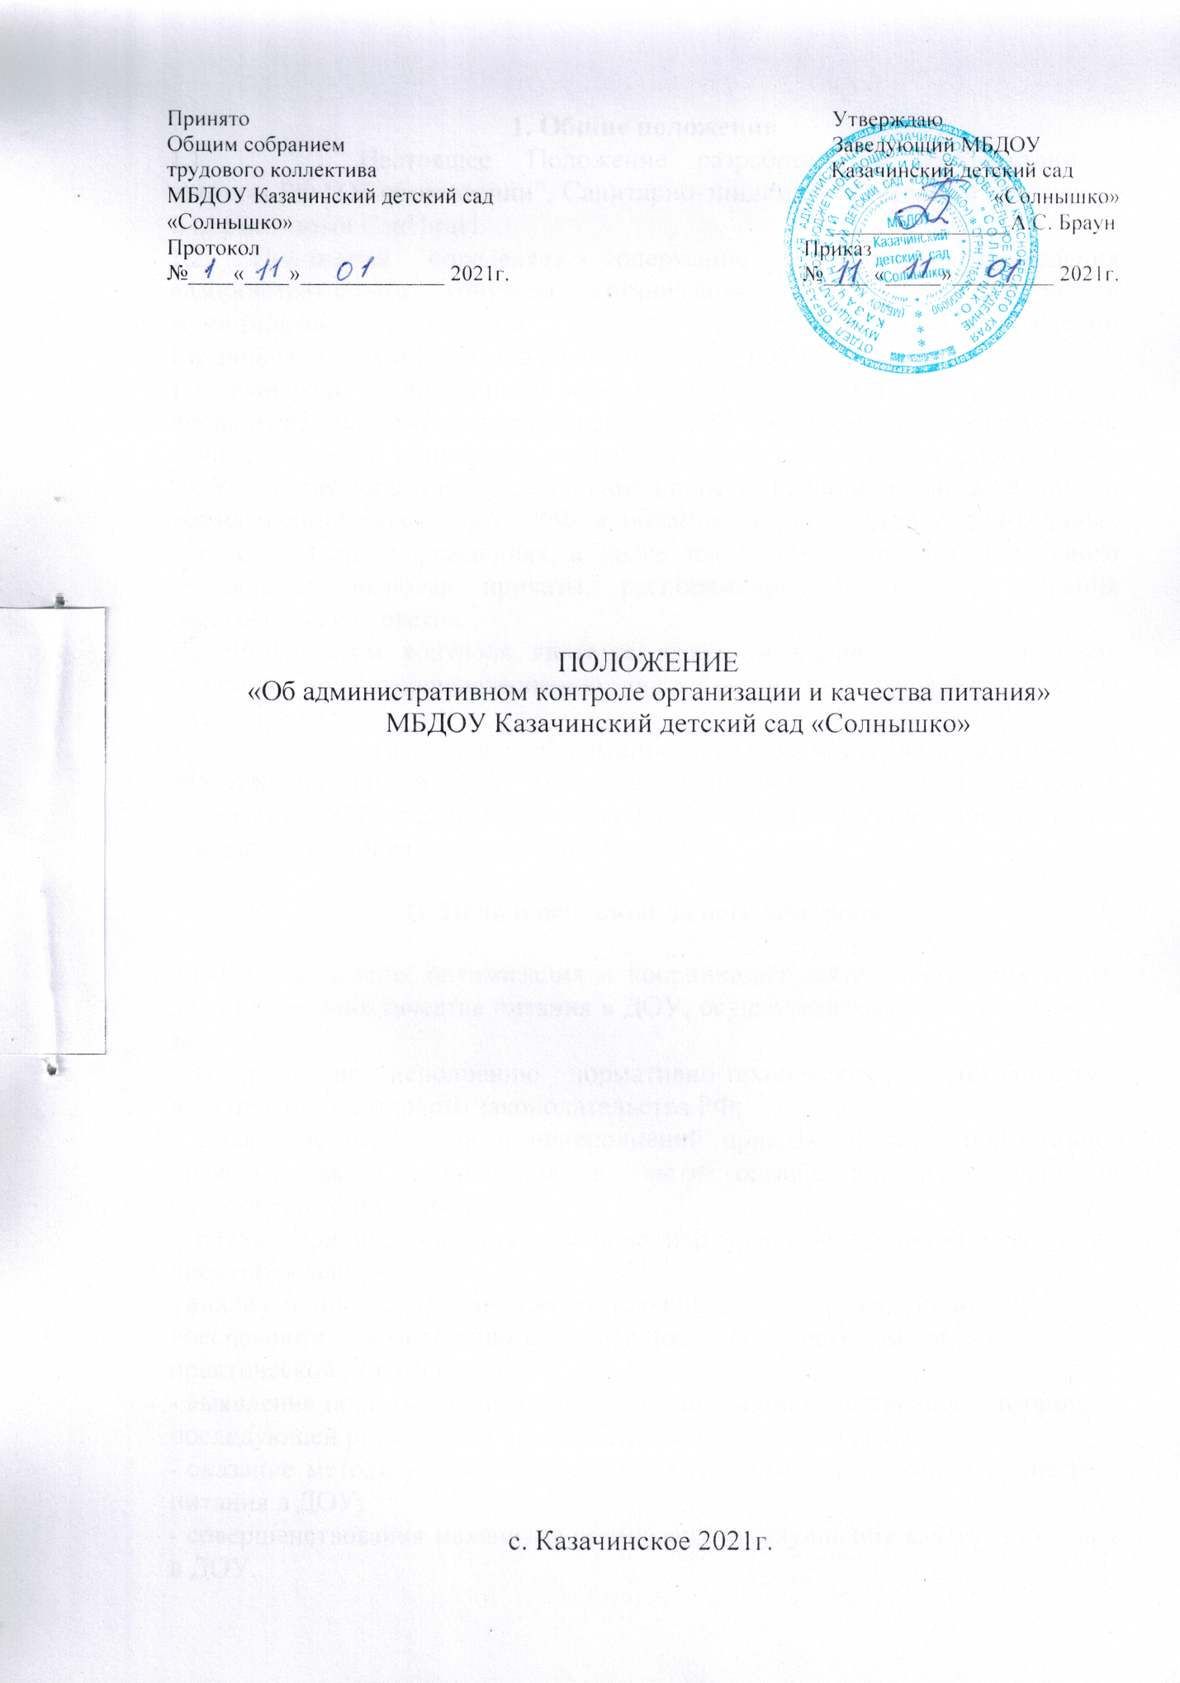

1. Общие положения
- Настоящее Положение разработано в соответствии с законом РФ “Об образовании”, Санитарно-эпидемиологическими правилами и нормативами СанПинН.
- Положение определяет содержание и порядок проведения административного контроля организации и качества питания в муниципальном бюджетном дошкольном образовательном учреждении Казачинский детский сад «Солнышко» (далее ДОУ).
- Контроль организации и качества питания в ДОУ предусматривает проведение членами администрации ДОУ наблюдений, обследований, осуществляемых в пределах компетенции за соблюдением работниками ДОУ, участвующими в осуществлении процесса питания, законодательных и нормативно-правовых актов РФ в области питания детей в дошкольных образовательных учреждениях, а также локальных актов образовательного учреждения, включая приказы, распоряжения по ДОУ и решения педагогических советов.
- Результатом контроля является анализ и принятие управленческих решений по совершенствованию организации и улучшению качества питания в ДОУ.
- Положение об административном контроле организации и качества питания в ДОУ принимается на общем собрании трудового коллектива ДОУ, имеющим право вносить в него изменения и дополнения и утверждается приказом руководителя ДОУ.
II. Цель и основные задачи контроля
- Цель контроля: оптимизация и координация деятельности всех служб для обеспечения качества питания в ДОУ, осуществляемая через следующие задачи:
- контроль по исполнению нормативно-технических и методических документов санитарного законодательства РФ;
- выявление нарушений и неисполнений приказов и иных нормативноправовых актов учреждения в части организации и обеспечения качественного питания в ДОУ;
- анализ причин, лежащих в основе нарушений и принятие мер по их предупреждению;
- анализ и оценка уровня профессионализма лиц, участвующих в обеспечении качественного питания, по результатам их практической деятельности;
- выявление положительного опыта в организации качественного питания, с последующей разработкой предложений по его распространению;
- оказание методической помощи всем участникам организации процесса питания в ДОУ;
- совершенствования механизма организации и улучшения качества питания в ДОУ.

III. Организационные методы, виды и формы контроля
- Контроль осуществляется с использованием следующих методов:
- изучение документации;
- обследование объекта;
- наблюдение за организацией производственного процесса и процесса питания в группах;
- беседа с персоналом;
- ревизия;
- инструментальный метод (с использованием контрольно-измерительных приборов);
- и иных правомерных методов, способствующих достижению цели контроля.
3.2 Контроль осуществляется в виде плановых или оперативных проверок.
- Плановые проверки осуществляются в соответствии с годовым планом Управления образования, а также утвержденным заведующим ДОУ планом- графиком на учебный год. План-график административного контроля за организацией и качеством питания в ДОУ разрабатывается с учетом программы производственного контроля за соблюдением санитарно- противоэпидемиологических мероприятий и доводится до сведения всех членов коллектива перед началом учебного года.
- Нормирование и тематика контроля находятся в компетенции заведующего ДОУ.
- Оперативные проверки проводятся с целью получения информации о ходе и результатах организации питания в ДОУ. Результаты оперативного контроля требуют оперативного выполнения предложений и замечаний, которые сделаны проверяющим в ходе изучения вопроса проверяющим.
- По совокупности вопросов, подлежащих проверке, контроль по организации питания в ДОУ проводится в виде тематической проверки.
- Основные правила
- Административный контроль организации и качества питания осуществляется заведующим ДОУ, кладовщиком, медицинской сестрой (при наличии), ответственным за питание в ДОУ в рамках полномочий, согласно утвержденному плану контроля, или в соответствии с приказом заведующего ДОУ.
- Для осуществления некоторых видов контроля могут быть организованы специальные комиссии, состав и полномочия которых определяются и утверждаются приказом заведующего ДОУ. К участию в работе комиссий, в качестве наблюдателей, могут привлекаться члены трудового коллектива ДОУ, родительского комитета.
- Лица, осуществляющие контроль на пищеблоке должны быть здоровыми, прошедшие медицинский осмотр в соответствии с действующими приказами и инструкциями.
- Основаниями для проведения контроля являются:
- план-график;
- приказ по ДОУ;
- обращение родителей (законных представителей) и сотрудников ДОУ по поводу нарушения.
- Контролирующие лица имеют право запрашивать необходимую информацию, изучать документацию, относящуюся к вопросу питания заранее.
- При обнаружении в ходе контроля нарушений законодательства РФ в части организации питания дошкольников, о них сообщается заведующему ДОУ.
- Содержание и распределение вопросов контроля
- Содержание контроля определяется следующими вопросами:
-контроль за рационом и режимом питания;
- контроль за выполнением нормативов по питанию;
-контроль документации по вопросам санитарии, гигиены, технологии производства, результатам бракеража, ежедневных медицинских осмотров работников пищеблока;
- контроль сроков годности и условий хранения продуктов;
- контроль технологии приготовления пищи;
- контроль поточности технологических процессов;
- контроль готовой продукции;
- контроль санитарно-технического состояния пищеблока;
- контроль за санитарным содержанием и санитарной обработкой предметов производственного окружения;
- контроль за состоянием здоровья, соблюдением правил личной гигиены персонала, гигиеническими знаниями и навыками персонала пищеблока;
- контроль за приемом пищи детьми;
- контроль бухгалтерской документации;
- контроль выполнения муниципальных контрактов на поставку продуктов питания.
- Вопросы контроля, периодичность и формы предоставления результатов распределяются между контролирующими следующим образом: (см. Приложения №1)

VI. Документация
- Документация для контроля за качеством питания:
- примерное 10-дневное цикличное меню;
- технологические карты;
- журнал регистрации температурно-влажностного режима в складских помещениях и холодильных шкафах;
- журнал регистрации бракеража готовых блюд;
- журнал бракеража скоропортящихся продуктов;
- журнал ежедневного учета питания детей;
- журнал С-витаминизации пищи;
- журнал контроля состояния здоровья персонала пищеблока;
- медицинские книжки персонала (единого образца);
- журнал санитарного состояния помещений.
- накопительная ведомость;
- акты снятия остатков продуктов питания;
- договора на поставку продуктов питания;
- Журнал учета сертификатов.

Приложение № 1 к Положению об административном контроле организации и качества питания в МБДОУ Казачинский детский сад «Солнышко»

План-график контроля организации питания в МБДОУ Казачинский детский сад Солнышко»
№ | Объект контроля | Ответственный | Периодичность | Инструмент  контроля
1 | Соблюдение натуральных норм питания | заведующий | Ежедневно | Меню- требование 10-ти дневное меню
2 | Бракераж готовой продукции | бракеражная  комиссия | Ежедневно | Журнал «Бракераж готовой продукции» Пробы
3 | Соблюдение товарного соседства, сроков хранения и своевременного использования скоропортящихся продуктов | кладовщик | Ежедневно | Журнал «Бракераж сырой продукции»
 |  | заведующий | 1 раз в 3 мес. | Акт при наличии нарушений
4 | Оптимальный температурный режим хранения продуктов в холодильниках | кладовщик | Ежедневно | Журнал «Регистрации температуры холодильников на пищеблоке»
5 | Снятие остатков продуктов питания в кладовой | заведующий  кладовщик | 1 раз в месяц | Акт при наличии нарушений
6 | Соблюдение правил и требований транспортировки продуктов | кладовщик | При  поступлении  продуктов | Акт при наличии нарушений
 |  | заведующий | 1 раз в 3 мес. | Акт при наличии нарушений
7 | Контроль пересечения потоков сырой и готовой продукции, чистой и грязной посуды, инвентаря и тары | заведующий | Ежедневно | -
8 | Закладка блюд | заведующий | 2 раз в месяц | Акт при наличии нарушений
9 | Выполнение технологических требований приготовление пищи | повар | Ежедневно | -
10 | Маркировка посуды, оборудования , уборочного инвентаря | заведующий | 1 раз в месяц, при нарушениях | Акт при наличии нарушений
11 | Нормы выхода блюд (вес, объем) | Бракеражная комиссия | 2 раз в месяц | Периодическое составление акта
 |  | заведующий | 2 раз в месяц | Периодическое составление акта
12 | Санитарное состояние пищеблока, кладовых | медсестра, ответственный по питанию в ДОУ | Ежедневно | Журнал «Санитарного состояние помещений»
 |  | заведующий | периодически | планерка
 |  | кладовщик | При подготовке к новому уч. году | Отчет для заведующего
13 | Соблюдение графика генеральных уборок на пищеблоке, в кладовой. | медсестра, ответственный по питанию в ДОУ | Ежедневно | Журнал «Санитарного состояние помещений»
14 | Контроль за отбором суточных проб | медсестра, ответственный по питанию в ДОУ | Ежедневно | -
15 | Калорийность пищевого рациона | Повар | Ежедневно | Технолог. карта
 |  | заведующий | 1 раз в месяц | Свободная таблица
16 | Соблюдение правил личной гигиены сотрудниками | мед. сестра | Ежедневно | Журнал «Регистрации здоровья»
 |  | заведующий | 1 раз в полугодие | Журналы  Санитарные книжки
17 | Соблюдение графика режима питания | медсестра, ответственный по питанию в ДОУ | Ежедневно | -
18 | Организация питьевого режима | медсестра, ответственный по питанию | Ежедневно | -
19 | Качество и безопасность готовой продукции и сырья при поступлении в детский сад | кладовщик | При поступлении продуктов | Наблюдение с техническими документами.  Сертификаты качества , справки, фактуры, журнал «Бракераж сырой продукции»
 |  | заведующий | 1 раз в 10 дней
20 | Выполнение норматива затрат на питание | Заведующий  Кладовщик | постоянно | Меню – требование  Накопительная ведомость
21 | Изучение нормативно-правовой базы по организации питания | Заведующий  Кладовщик | постоянно | Законодательные документы, правила, требования
22 | Анализ документации ответственного за питание | Заведующий | 1 раз в квартал | Отчетно- учетная документация, оформление технологических карт
23 | Исполнение предписаний, замечаний, нарушений | Заведующий  Кладовщик | Регулярно | Отчет, справки, акты и т.д.
24 | Витаминизация блюд | медсестра, ответственный по питанию в ДОУ | Ежедневно | Журнал «Витаминизации блюд»
 |  | Заведующий | 1 раз в месяц | Журнал
25 | Заявка продуктов питания | Кладовщик | 1 раз в неделю | -
26 | Организация питания в учебно- воспитательном процессе  - организация приема пищи в группах;  - соблюдение режима питания (создание условий, соответствие возрастным и гигиеническим требованиям )  - соблюдение гигиенических требований | Старший воспитатель | 1 раз в неделю | Карточки – схемы, календарные планы, режимные процессы.  дид. игры
27 | Технология мытья посуды | медсестра, ответственный по питанию в ДОУ | Периодически | Акт при нарушении
28 | Своевременность смены спец. Одежды | медсестра, ответственный по питанию в ДОУ | 1 раз в квартал | Приобретение
 |  | Кладовщик | Ежедневно | -
29 | Наличие достаточного количества и состояния кухонной посуды и инвентаря | Кладовщик | постоянно | -
 |  | Заведующий | 1 раз в квартал | Акт при наличии нарушений

